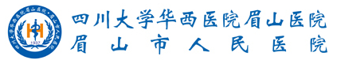
公司名称
项目名称 | 眉山市人民医院临时起搏器医疗设备采购项目
项目编号 | myzhcg2022-014
报名包号 | 第1包
报名人签名
联系电话
邮箱
报名时间
附件2：投标人报名登记表

